贵州民族大学
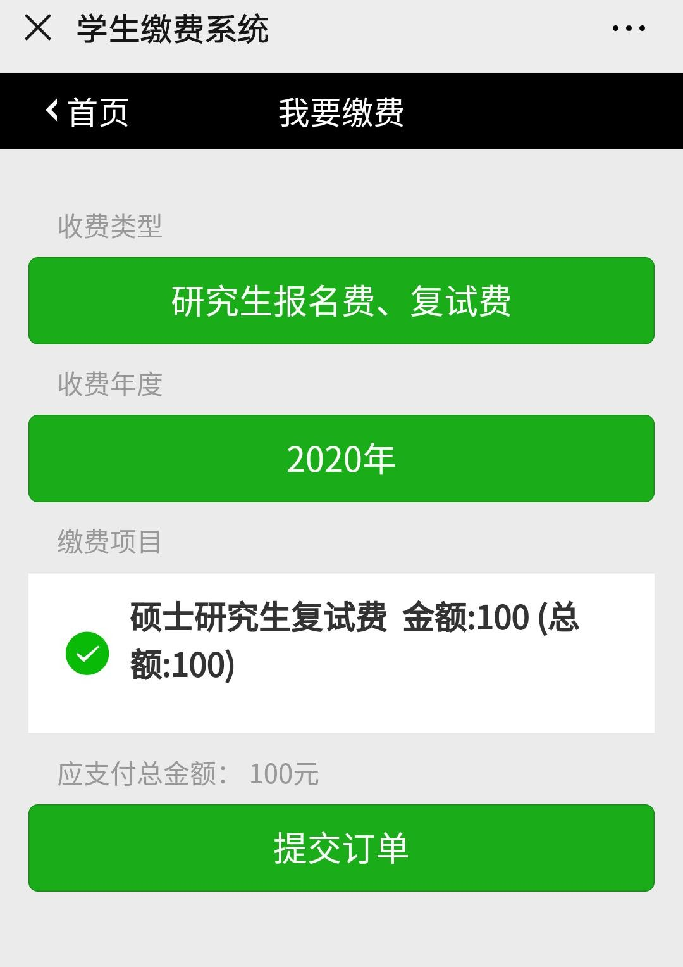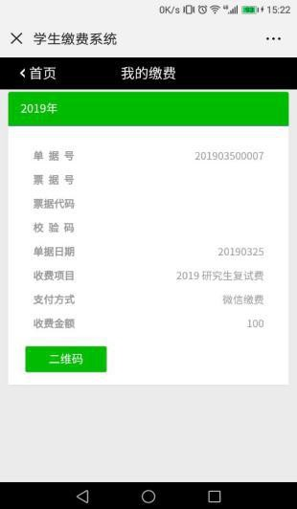2020 年研究生复试缴费流程

1、关注微信公众号
打开微信，扫描右侧二维码关注贵州民族大学财务处
（GZMZDXCWC）公众号。
2、登陆
点击 【缴费服务】，在登录界面对应输入考生编号或者姓名，密码为个人身份证后六位，录入信息后，点击【登录】。
3、缴费及凭证
在首页选择【我要缴费】， 在我要缴费页面下选择【研究生报名费、复试费】，【收费年度】对应选择“2020”，对应勾选【缴费项目】，然后提交订单支付即可。
考生报到时请出示电子缴费凭证（在“我的缴费”里面打开已经支付成功的交费单） 进行后续业务办理。
纸质票据请至贵州民族大学花溪校区一号办公楼 205 室领取。

贵州民族大学财务处2020 年 5 月

